Ressort: Logistk | Datum: 05.10.2017

Ausbildung bei der Seifert Logistics Group in Ulm

Berufsstart mit Perspektive

- Rund 60 Auszubildende und Studierende in acht Ausbildungsberufen sowie einem dualen Studiengang
- Umfangreiche Betreuung durch speziell geschulte Ausbilder
- Zahlreiche Entwicklungsmöglichkeiten nach der Ausbildung

Das Thema Ausbildung genießt bei der Seifert Logistics Group einen hohen Stellenwert. „Um immer einen Millimeter besser zu sein, benötigen wir talentierte Mitarbeiter, die die Zukunft unserer Unternehmensgruppe mitgestalten wollen“, erklärt Geschäftsführer Harald Seifert. Nur so konnte sich das familiengeführte Unternehmen in den letzten 70 Jahren vom regionalen Marktführer zu einem international operierenden Speditions- und Kontraktlogistikdienstleister entwickeln.

Rund 60 Auszubildende und Studierende absolvieren derzeit bei der Seifert Logistics Group eine Ausbildung beziehungsweise ein duales Studium – und das in den unterschiedlichsten Sparten, etwa als Kaufmann für Spedition und Logistikdienstleister, Fachinformatiker, Berufskraftfahrer oder Fachkraft für Abwassertechnik. Während ihrer Ausbildung durchlaufen sie verschiedene Abteilungen und lernen so den gesamten Betrieb mit seinen Prozessen kennen.

Dem Team um Geschäftsführer Harald Seifert ist es wichtig, dass die Auszubildenden von Anfang an eigenverantwortlich Aufgaben übernehmen und sich aktiv in das Unternehmensgeschehen einbringen können. Begleitet werden sie dabei von speziell geschulten Ansprechpartnern, die ihnen während der gesamten Ausbildung zur Seite stehen – in fachlichen wie persönlichen Angelegenheiten.

Entwicklungsmöglichkeiten, die bis zur Führungsposition reichen

Ziel der Seifert Logistics Group ist es, jeden Auszubildenden nach erfolgreichem Abschluss seiner Berufsausbildung in ein festes Arbeitsverhältnis zu übernehmen. „Wir sehen die Verantwortung, die wir gegenüber unseren Mitarbeitern haben. Als Unternehmen mit einem jährlichen Wachstum im zweistelligem Bereich können wir einen sicheren Arbeitsplatz mit interessanten Entwicklungsmöglichkeiten bieten“, betont Personalleiter Dario Dante Oncsak. „Wir unterstützen unsere Mitarbeiter dabei, ihre beruflichen Ziele zu verwirklichen. Die Perspektiven bei uns reichen bis zur Führungsposition.“ Das Unternehmen arbeitet dabei eng mit der IHK zusammen und finanziert seinen Mitarbeitern regelmäßig Schulungen, Fort- und Weiterbildungen, wie zum Beispiel Sprach- und Meisterkurse sowie Weiterbildungen zum Fach- und Betriebswirt.

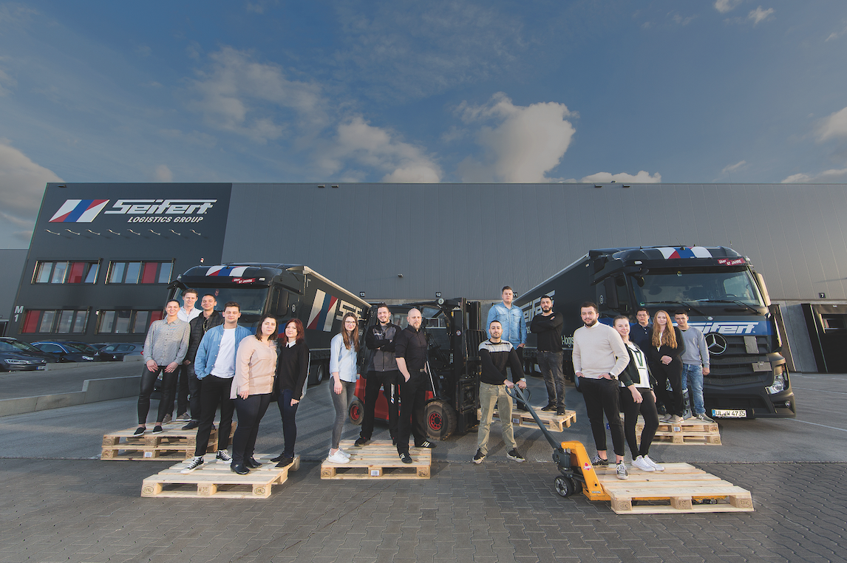
Bildtext: Derzeit absolvieren rund 60 Auszubildende und Studierende bei der Seifert Logistics Group eine Ausbildung beziehungsweise ein duales Studium. Dabei durchlaufen sie verschiedenste Bereiche des Unternehmens und lernen so den gesamten Betrieb und seine Prozesse kennen. (Bildquelle: Seifert Logistics Group)

Über Seifert Logistics Group:
Die Seifert Logistics Group hat sich vom regionalen Marktführer zu einem international operierenden Speditions- und Kontraktlogistikdienstleister entwickelt. Gegründet im Jahr 1947 gehört das familiengeführte Unternehmen mit Sitz in Ulm mit seinen über 1.900 Mitarbeitern zur Top-100 der besten Logistikdienstleister in Deutschland. An 42 Standorten in Europa realisiert die Seifert Logistics Group innovative Beschaffungs-, Produktions- und Distributionslösungen für die Branchen Automotive, Papier, Chemie, Baustoff, Pharma sowie Konsumgüter.

Kontakt:
Seifert Logistics Group ecomBETZ PR GmbH
Harald Seifert Klaus Peter Betz
Tel.0731-4000-120 Tel. 07171-92529-90
presse@seifert-logistics.com k.betz@ecombetz.de

